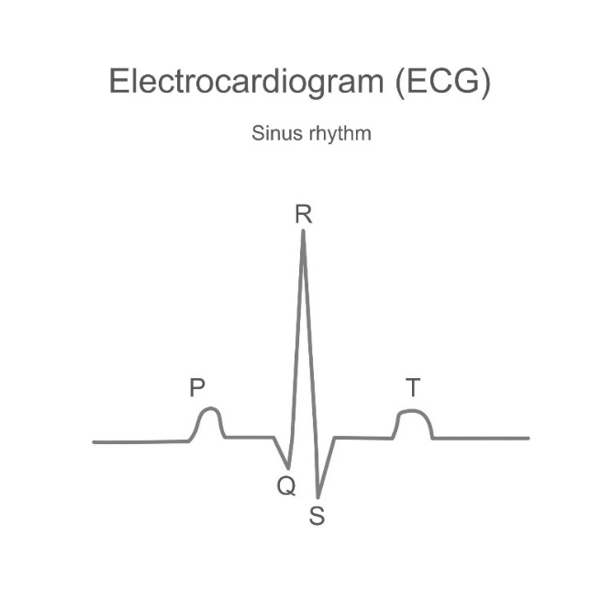
1. ARR 부정맥 계열
전체적으로는 정상인 것처럼 보이나, 심방 조기수축, 심실 조기수축처럼
중간중간 이상 박동이 튀는 것이 핵심이다. 이상치를 잡아내야함.
2. AFF 심방세동 계열
리듬이 무너진 케이스.
RR 간격이 완전히 불규칙적이고, QRS는 나오지만 타이밍이 랜덤
3. CHF 울혈성 심부전 계열
QRS의 폭이 넓어지는 경우가 많고, 전반적으로 전압이 낮거나 퍼진다.
4. NSR 정상 심전도 계열

4가지 클래스를 구분하기 위해 공개된 데이터셋 총 1200개를 머신러닝 돌렸고, 그 클래스를 구분할 수 있는 Classifier로서 NNTot 또는 RTdis를 선택. 우선적으로 NNTot를 가지고 밀고 들어가보자. NNTot란 일정 시간 간격동안 정상 RR Interval의 개수.

이하 동작 구분 pseudo-code
모든 구문들은 [n-1]클럭의 값을 가지고 [n] 클럭에 동시에 값을 업데이트하는 것이다. 헷갈리기 쉬우니 다음 클럭은 _next로 구분 확실하게 하고 들어가자. 즉, A가 [n-1] 클럭에서의 값이라면 A_next는 [n]클럭에서의 A의 값. (Verilog 식 클럭 업데이트 관점)
전력을 감소시키는 블록는 형광펜으로 선표기후, 뒤에서 설명한다.
1. 입력 샘플 저장
매 샘플마다 1kSPS로 adc_data가 들어온다. 첫 sample에서는 prev_sample이 0의 값을 갖기 때문에 delta 값이 크게 튈 수 있다. 이를 방지하고자 sample_valid를 넣어 첫 샘플을 무시하자.

if sample_valid == 0:
prev_sample_next = adc_data
delta_next = 0
sample_valid_next = 1
else:
delta_next = adc_data - prev_sample
prev_sample_next = adc_data

2. QRS Detector
2-1. spike encoding
NNTot에는 QRS event만 필요하기 때문에 QRS의 강한 변화만 잡으면 되지, 상승파냐 하강파냐는 필요가 없다. 따라서 기울기가 특정 임계값을 넘으면 strong_event가 발화하는 식으로 설계한다.

if abs(delta_next) > T:
strong_event_next = 1
else:
strong_event_next = 0

2-2. QRS Detector LIF 뉴런
refactory_cnt: 한 번의 QRS에서 QRS가 여러 번 detect 되는 것을 막기 위해 만드는 재발화 방지 카운터. QRS 검출 직후 T_ref로 세팅하고 매 샘플마다 1씩 줄이는 방식으로 동작
예시) T_ref = 200으로 설정하면 1kSPS 기준 200ms 후에 qrs_mem이 다시 쌓이기 시작한다.
Leak_qrs: 뉴런 막전위를 시간이 지나면서 자연스럽게 줄이는 항. Leak이 있어야 짧은 시간에 몰린 spike에만 qrs_event가 발화
qrs_mem_next = qrs_mem
refractory_cnt_next = refractory_cnt

if refractory_cnt > 0:
qrs_mem_next = 0
refractory_cnt_next = refractory_cnt - 1
else:
refractory_cnt_next = 0

if qrs_mem > leak_qrs:
qrs_mem_next = qrs_mem - leak_qrs
else:
qrs_mem_next = 0

if strong_event_next == 1:
qrs_mem_next = qrs_mem_next + W_event

3. RR interval 계산
rr_counter: 타임 카운터, 매 sampling마다 1씩 더해진다.
RR_curr: 1kSPS 기준 1 sampling당 1ms이므로 사실상 RR 간격을 ms 단위로 표현해낸 값. Qrs_event가 들어올 때만 RR_curr값이 갱신된다.

rr_counter_next = rr_counter + 1
RR_curr_next = RR_curr
if qrs_event_next == 1:
RR_curr_next = rr_counter + 1
rr_counter_next = 0
4. 초기 RR_avg 생성 (RR interval의 평균값)
Init_mode: 초기 1분동안은 사용자의 RR_avg를 계산해내기위한 ‘초기구간’. Init_mode가 1이면 초기구간으로써 RR_avg 계산만 수행해내고, 이후 1분이 지나면 init_mode = 0으로 돌아가 NNTot를 계산해내기 시작한다.

RR_sum: RR interval들을 계속 더해서 평균을 만들어내기 위한 누적값. RR_sum/RR_count가 RR_avg가 된다. RR_count = 0 일 때 나눗셈이 이루어지는 불상사를 막고자 장치를 하나 넣었다.

init_timer_next = init_timer + 1
RR_sum_next = RR_sum
RR_count_next = RR_count
RR_avg_next = RR_avg
init_mode_next = init_mode

if init_mode == 1:
if qrs_event_next == 1:
RR_sum_next = RR_sum + RR_curr_next
RR_count_next = RR_count + 1

if init_timer_next >= 60000:
if RR_count_next > 0:
RR_avg_next = RR_sum_next / RR_count_next
else:
RR_avg_next = RR_avg
init_mode_next = 0

5. 정상 beat 판별 & NNTot 계산 & RR_avg 값 업데이트
Alpha: 정상범위 보정 parameter, 20%로 두고 싶으면 0.2
RR_diff는 init_mode가 0이고 Qrs_event가 들어오면 바로 갱신되는 값이다.
if RR_diff <= alpha * RR_avg: normal_flag = 1 이런식으로 두면 normal_flag는 다음 QRS가 들어오기 전까지 계속 1이 유지가 되는 상태 파라미터가 된다. NNTot를 카운트하기 위해 필요한건 상태 파라미터가 아닌 1클럭짜리 pulse 파라미터. 따라서 normal_event가 필요
init_mode == 0이 되면 그때부터 정상 beat 판별에 들어가게끔 해야한다.
Qrs_event = 1이 된 순간 RR_curr값도 결정되고 Q_mem = 0이 된다. 동시에 RR_diff & normal_event 값도 결정된다.

RR_diff_next = RR_diff
normal_event_next = 0
NN_count_next = NN_count
RR_avg_next = RR_avg

if init_mode == 0 and qrs_event_next == 1:
RR_diff_next = abs(RR_curr_next - RR_avg)

if RR_diff_next <= alpha * RR_avg:
normal_event_next = 1

if normal_event_next == 1:
NN_count_next = NN_count + 1
RR_avg_next = RR_avg - (RR_avg >> 4) + (RR_curr_next >> 4)

>> 4는 비트를 4칸 오른쪽으로 이동, 즉 RR_avg – RR_avg/16 + RR_curr/16을 의미. 나눗셈 대신 shift를 사용해서 훨씬 싸다. 이전값을 조금 버리고 현재값을 조금 추가하는 식으로 RR_avg 업데이트, 신뢰성 확보
SNN-Inspired + Partially Event driven ECG NNTot Classifier
스파이크를 사용하는 Event driven 신경망 모델을 일부 적용한다.
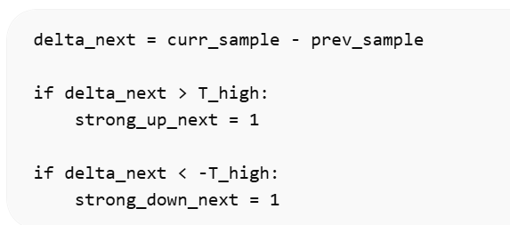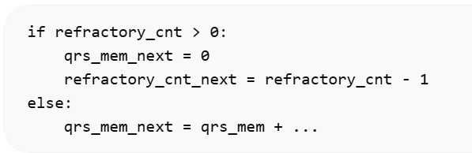
이런 clock driven 계산은 매 clock마다 계속 돌아간다. 1초에 1000번씩 비교하고, 사칙연산을 수행하므로 전력 소모량이 많다.

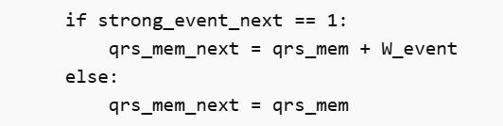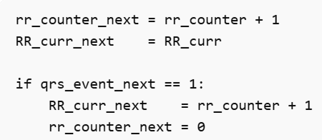
이런 Even driven 식의 계산은 event가 1일 때만 계산이 들어간다. 예를 들어 왼쪽은 Strong event가 있을 때만 qrs_mem값이 사칙연산에 의해 업데이트가 되고 아니면 qrs_mem 값은 유지가 되기 때문에 strong event가 없을 때는 계산이 돌아가지 않는다. 마찬가지로 오른쪽은 qrs_event가 있을 때만 RR_curr 값이 업데이트되고 아니면 값이 유지된다. 형광색으로 표기한 부분이 전부 Event driven 방식. 그렇기 때문에 전력 소모가 적다.

SNN이라고 부를만한 부분은 어디에 있는가?
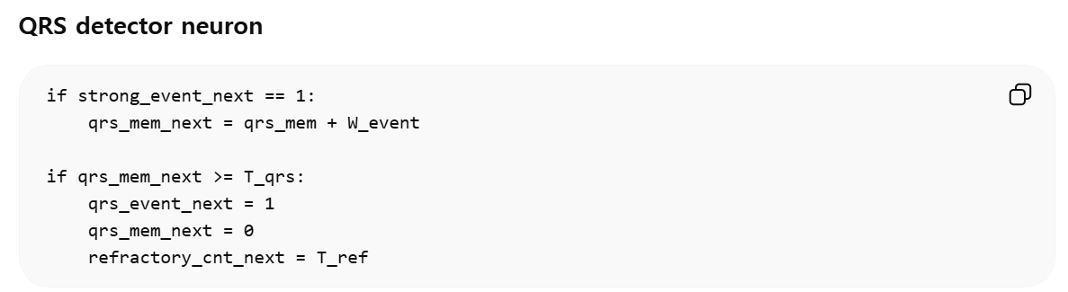
QRS detector neuron 하나다. 자극을 누적하고, 임계점을 넘으면 발화하는 LIF 뉴런이기 때문. Strong_event나 normal_event도 뉴런이라고 부를 순 있지만, 단순 비교기의 역할을 할 뿐 진짜 SNN식으로 디자인하고 싶으면 여러 레이어/네트워크가 있어야한다.
Idea) 최종 4개의 클래스에 대해 4개의 output neuron을 두고, NNTot 뿐만이 아닌 RTdis와 같은 파라미터를 설계해 각 파라미터를 자극으로서 입력시켜 그 발화 패턴으로 클래스를 분류하는, SNN 분류기를 만든다. 이러면 NNTot + RTdis에 각기 다른 가중치를 뉴런마다 두는 형식이므로 우리만의 파라미터를 만들었다고도 볼 수 있음
# =========================================================
# Reset / Initial State
# =========================================================
if reset == 1:
prev_sample = 0
delta = 0
sample_valid = 0

strong_event = 0

qrs_mem = 0
qrs_event = 0
refractory_cnt = 0

rr_counter = 0
RR_curr = 0

init_timer = 0
RR_sum = 0
RR_count = 0
RR_avg = 0
init_mode = 1

RR_diff = 0
normal_event = 0
NN_count = 0

# =========================================================
# Normal Operation
# =========================================================
else:

# -----------------------------------------------------
# Default next-state assignments
# -----------------------------------------------------
prev_sample_next = prev_sample
delta_next = delta
sample_valid_next = sample_valid

strong_event_next = 0

qrs_mem_next = qrs_mem
qrs_event_next = 0
refractory_cnt_next = refractory_cnt

rr_counter_next = rr_counter + 1
RR_curr_next = RR_curr

init_timer_next = init_timer
RR_sum_next = RR_sum
RR_count_next = RR_count
RR_avg_next = RR_avg
init_mode_next = init_mode

RR_diff_next = RR_diff
normal_event_next = 0
NN_count_next = NN_count

# -----------------------------------------------------
# 1. Sample update and delta
# -----------------------------------------------------
if sample_valid == 0:
prev_sample_next = adc_data
delta_next = 0
sample_valid_next = 1
else:
delta_next = adc_data - prev_sample
prev_sample_next = adc_data

# -----------------------------------------------------
# 2. Spike encoding
# -----------------------------------------------------
if sample_valid == 1 and abs(delta_next) > T_event:
strong_event_next = 1

# -----------------------------------------------------
# 3. QRS detector neuron with leak + refractory
# -----------------------------------------------------
if refractory_cnt > 0:
qrs_mem_next = 0
refractory_cnt_next = refractory_cnt - 1
else:
refractory_cnt_next = 0

# leak
if qrs_mem > leak_qrs:
qrs_mem_next = qrs_mem - leak_qrs
else:
qrs_mem_next = 0

# event integration
if strong_event_next == 1:
qrs_mem_next = qrs_mem_next + W_event

if qrs_mem_next >= T_qrs:
qrs_event_next = 1
qrs_mem_next = 0
refractory_cnt_next = T_ref

# -----------------------------------------------------
# 4. RR interval generation
# -----------------------------------------------------
if qrs_event_next == 1:
RR_curr_next = rr_counter + 1
rr_counter_next = 0

# -----------------------------------------------------
# 5. Initial RR average generation
# -----------------------------------------------------
if init_mode == 1:
init_timer_next = init_timer + 1

if qrs_event_next == 1:
RR_sum_next = RR_sum + RR_curr_next
RR_count_next = RR_count + 1

if init_timer_next >= 60000:
if RR_count_next > 0:
RR_avg_next = RR_sum_next / RR_count_next
else:
RR_avg_next = RR_avg

init_mode_next = 0

# -----------------------------------------------------
# 6. Normal beat judgement + NNTot + RR_avg update
# -----------------------------------------------------
if init_mode == 0 and qrs_event_next == 1:
RR_diff_next = abs(RR_curr_next - RR_avg)

if RR_diff_next <= alpha * RR_avg:
normal_event_next = 1

if normal_event_next == 1:
NN_count_next = NN_count + 1
RR_avg_next = RR_avg - (RR_avg >> 4) + (RR_curr_next >> 4)

